*Муниципальное бюджетное образовательное учреждение средняяобщеобразовательнаяшкола№8имениК.Х.Карсанова*

***Школьная ГАЗЕТА***

***ПЕРЕМЕНЫ ЮЖНОГО***

***выпуск №11,***

***январь 2025г***

В рамках ежегодной акции «Рождественский подарок ребенку-инвалиду» волонтёры 11-го класса МБОУ СОШ 8 им. К. Х. Карсанова вручили детям с особыми образовательными потребностями подарки. Мы желаем всем детям мирного неба над головой, здоровья, счастья, любви и благополучия

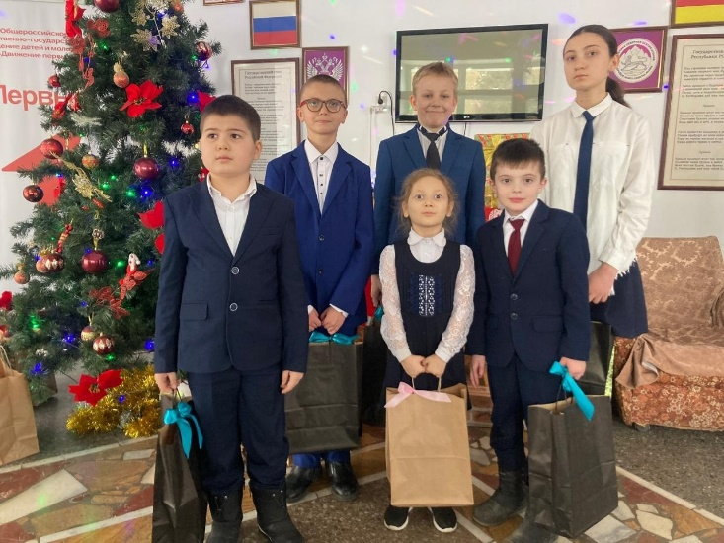

В Профессиональном училище N5 продолжается реализация образовательного проекта «Субботы в СПО».

25 января сварочные мастерские училища посетили учащиеся средней общеобразовательной школы N 8 г.Владикавказа, пос. Южный. Мастер-класс для школьников провел мастер производственного обучения – Гобеев Александр Тарасович со своим учеником – Андреевым Гордеем.

Реализация проекта «Субботы в СПО» позволяет школьникам не только погрузиться в производственный процесс и ближе познакомиться на практике с различными специальностями, но и задуматься о выборе будущей профессии.

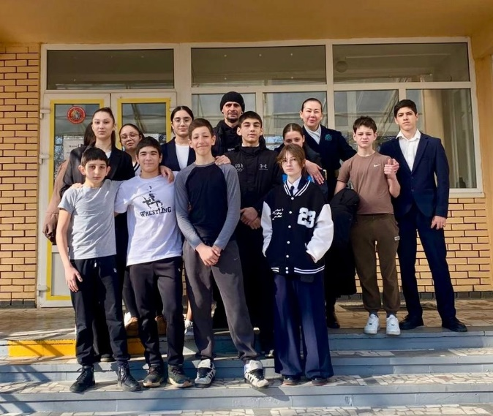 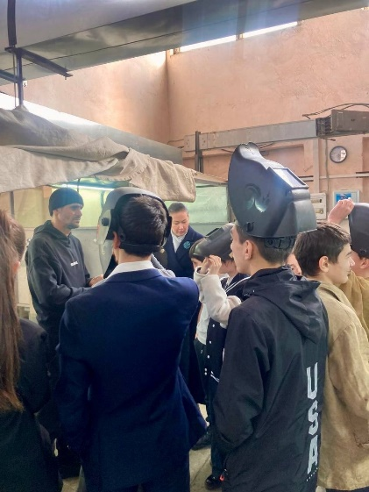

Посвящение в юнармейцы!

27 января 2025 года в МБОУ СОШ № 8 им. К. Х. Карсанова состоялась торжественная церемония посвящения обучающихся в ряды Всероссийского детско-юношеского военно-патриотического общественного движения «ЮНАРМИЯ». Обучающиеся 4-х классов были приняты в ряды юнармейцев.

Перед началом торжественной присяги с напутственными словами выступила директор школы Гибизова Елена Руслановна, поздравив присутствующих со значимым событием. Она выразила уверенность в том, что в ряды «ЮНАРМИИ» будут вступать всё больше ребят - умных, спортивных, знающих и понимающих историю своей страны, любящих родной край и нашу большую Родину- Россию. В церемонии приняли участие ребята 5-х классов, которые вступили в ряды «ЮНАРМИИ» в прошлом году.

Юнармейцы дали торжественную клятву на верность Отечеству и всему юнармейскому братству, быть патриотами и достойными гражданами России, с честью и гордостью нести высокое звание юнармейца. Для мальчишек и девчонок- это школа будущего, где воспитывается настоящий характер, смелость, целеустремлённость, патриотизм и воля к победе.

Поздравляем новых юнармейцев с этим значимым событием и желаем быть надёжными защитниками своей страны, трудиться во славу России!

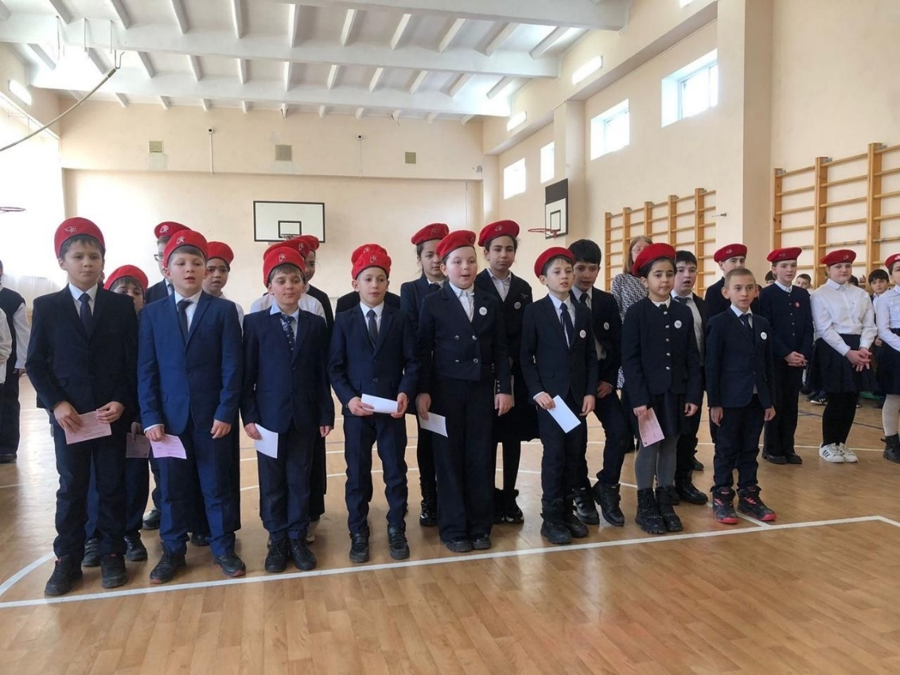

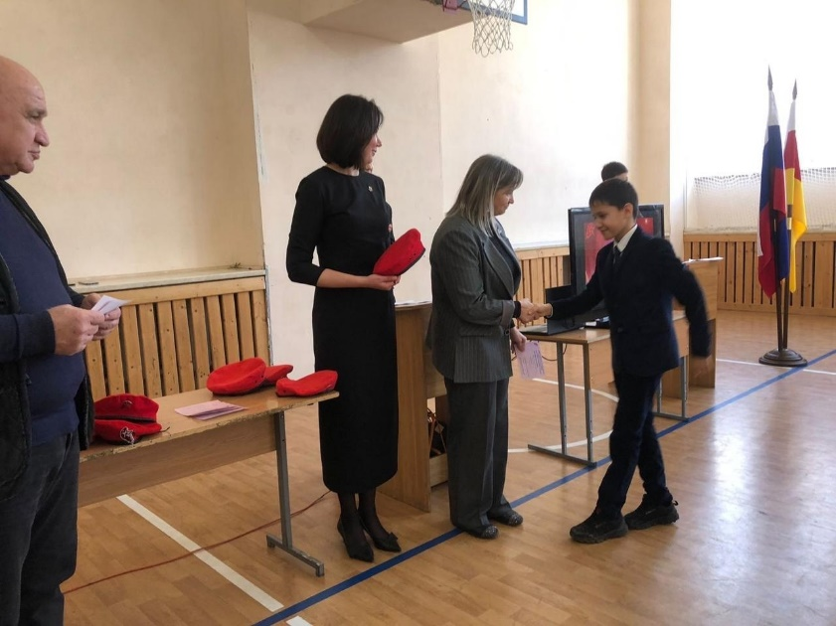 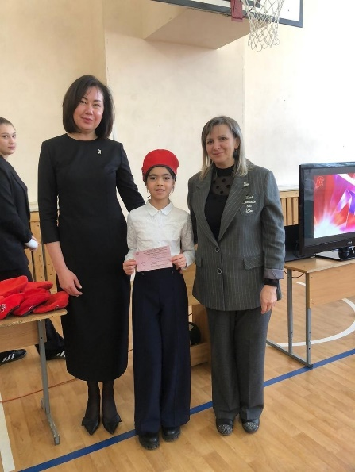

28.01.2025г. в торжественной обстановке Министр Образования и Науки Республики Северная Осетия-Алания Алибекова Элла Маирбековна вручила дипломы, медали Лауреатам Всероссийского патриотического конкурса «Память сильнее времени» «Мои любимые родные».

Лауреатом конкурса стал ученик 4 «б» класса Сугаров Борис. Поздравляем Бориса и его родителей, а также педагога с заслуженной наградой!

Так важно сохранить память о Героях, благодаря которым мы дышим полной грудью в свободной и Великой стране!

Важно хранить и передавать эту память из поколения в поколение!

Важно гордиться, ведь нет подвига более великого, чем подвиг наших солдат!

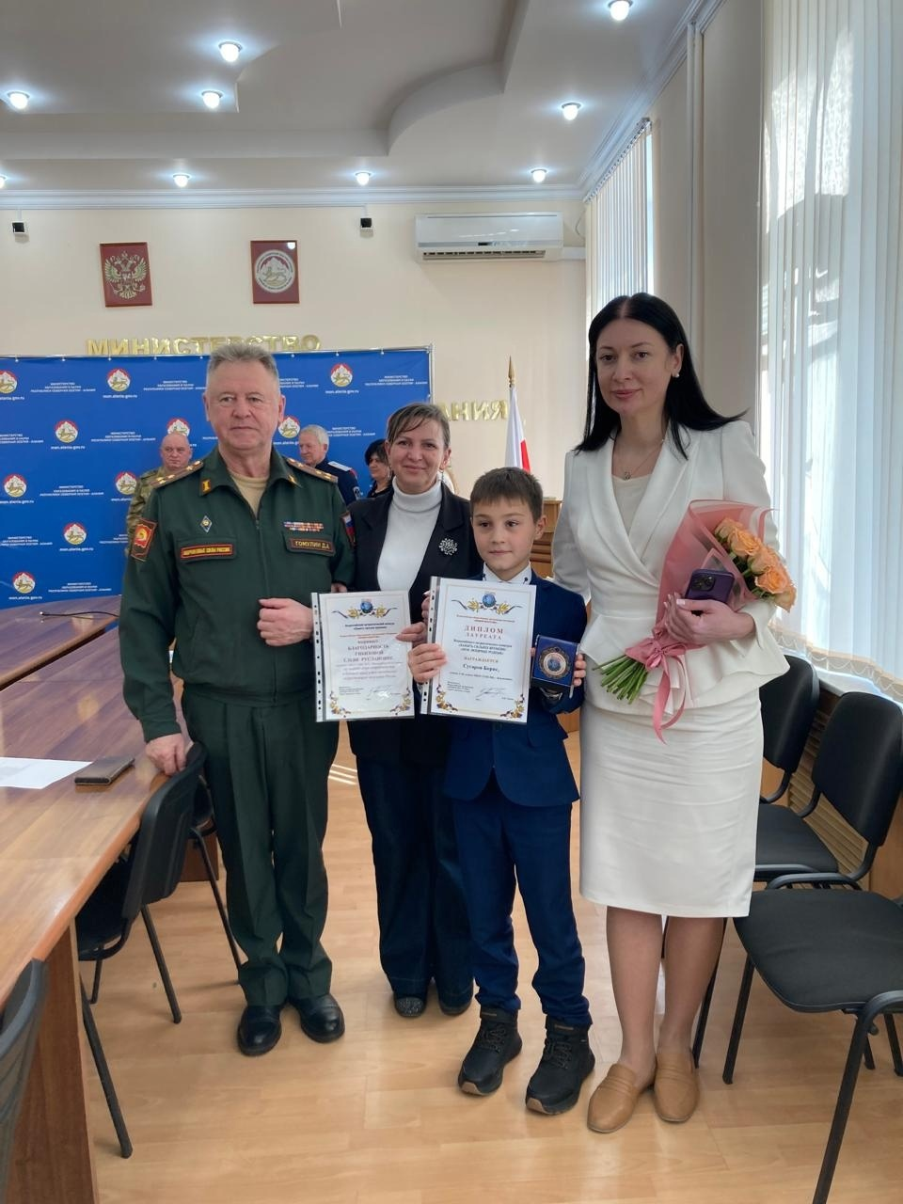

МБОУСОШ№ 8,

**Адрес:** РСО-Алания, г. Владикавказ, ул. Гэсовская, 3

**Телефон:** 8(8672)-56-07-12, **E-mail:** [vladikavkaz-8@list.ru](mailto:vladikavkaz-8@list.ru)